Бессараб Семён Михайлович, МБОУ «Лицей Развитие», 11 «м» класс.
Руководитель Митина Марина Леонидовна, учитель истории
ФРОНТОВОЙ ПУТЬ МОЕГО ПРАДЕДУШКИ ЕГОРОВА АНТОНА СТЕПАНОВИЧА
В нашей стране практически нет ни одного человека, семью которого не затронула бы Великая Отечественная война. Казалось бы, прошло уже больше полувека с того великого дня, когда советские войска заняли Берлин, последний оплот фашистской Германии, и с каждым годом становится всё меньше тех людей, которые добыли Победу для нас, своих детей, внуков и правнуков, но всё равно 9 Мая — один из самых радостных и светлых праздников в России.
Судьбы многих людей, переживших все ужасы войны, — это яркие страницы истории многострадальной Родины. Сегодняшнее поколение в большом неоплаченном долгу перед теми, кто не жалея сил, собственной жизни, героически сражался на фронтах, самоотверженно работал в тылу для Победы. Все семьи принимали активное участие в жизни своей страны, мужественно преодолевая все трудности, ни одна не осталось в стороне.
В десяти километрах от города Опочка Псковской области в начале XX века на берегу реки Великой располагалась маленькая деревенька, в которой в 1918 году родился мой прадедушка Антон Степанович. В большой и дружной семье он был самым младшим, у него было три старших брата и сестра. В 1938 году, вслед за братьями, отслужившими в молодой Красной Армии, прадедушка был призван на военную службу в Киев, в автомобильный полк. Он досрочно окончил курс шофера и был оставлен в парковой роте при этом же полку сроком на два года (см. Фото №1).
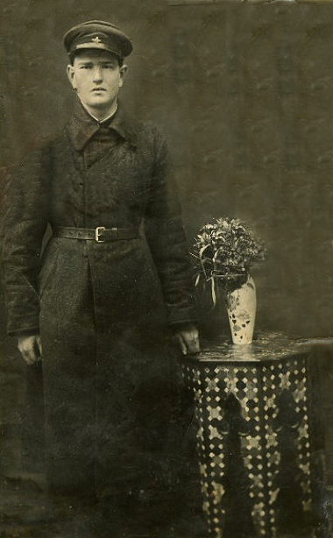
В 1939 году, когда началась Вторая Мировая война, прадедушка принимал участие в военных операциях на территории Западной Украины и Белоруссии, после чего ему было присвоено звание младшего командира и увеличен срок службы еще на один год. Через небольшой промежуток времени началась война с Финляндией, и Антон Степанович в рядах 8-ой прорывной автомобильной бригады в качестве начальника автоколонны, состоящей из 9 машин и 12 шоферов, был направлен на фронт. Жуткие морозы, гибель большинства молодых боевых товарищей, отсутствие обмундирования и провизии – это то, что пришлось пережить на той войне. Он одним из немногих, кому удалось вернуться в Киев…
Близился срок окончания службы и долгожданный момент встречи с родными, но пришло известие о том, что Германия напала на Советский Союз. И снова свист пуль, разрыв снарядов, голод, смерть однополчан, нехватка боеприпасов и техники, но был приказ стоять до конца. По воспоминаниям прадедушки, в тот момент сил придавало осознание того, что за спиной родной дом.
Советское командование предприняло попытку остановить контрнаступление фашистской армии под Керчью. Но силы были неравными. В результате неслаженных действий различных родов войск из-за неумелого руководства немцам удалось сомкнуть плотное кольцо вокруг советских дивизий. Из окружения спаслись на самолёте только старшие офицеры. Оставшиеся в кольце были загнаны противником в Керченский пролив. Лишь некоторых, полуживых, немецкие солдаты вытащили из ледяной воды. Среди них был и мой прадедушка. Так он попал в плен. Шел 1942 год.
Концлагерь в Германии, пытки, голод, изнуряющий принудительный труд с раннего утра и до позднего вечера. В 1944 году прадедушку вместе с другими выжившими пленными отправили на работы на север Франции. Однако уже всё предвещало скорую гибель фашистской Германии.
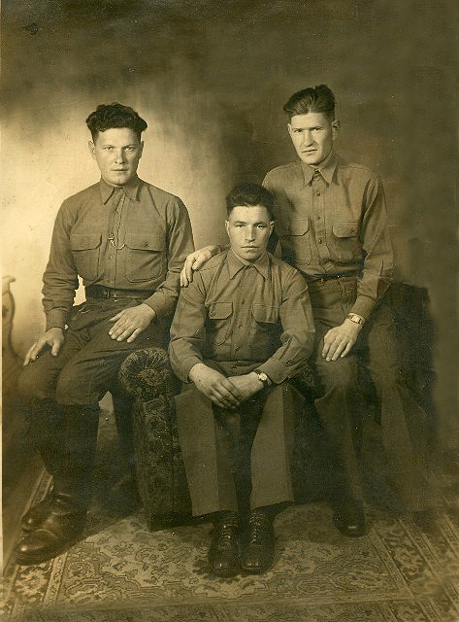
Наступление советских войск, открытие второго фронта и высадка союзников в Нормандии привели к долгожданному освобождению из плена. Какое-то время прадедушка находился среди солдат американской армии, сражаясь с ними плечом к плечу (см. Фото №2, прадедушка справа).
Возвращение в ряды советской армии состоялось в 1945 году в Берлине, и лишь через год он оказался дома, где его ждали мать и сестра. Из мужчин в семье прадедушка остался один, отец и трое братьев погибли…
Сейчас прадедушки уже нет с нами, остались только письма, ордена и медали, а также память об этом замечательном человеке, пережившем ужасные тяготы и лишения, но при этом до последних своих дней остававшимся добрым, отзывчивым и любящим отцом и дедушкой.

